|  |
| --- |
|  |
| **TRƯỜNG ĐẠI HỌC CÔNG NGHIỆP HÀ NỘI**  **KHOA: CÔNG NGHỆ THÔNG TIN**  **---------------------------------------** |
|  |
| BÁO CÁO TL, BTL, ĐA/DA THUỘC HỌC PHẦN:  **LẬP TRÌNH WINDOW** |
|  |
| **TÊN CHỦ ĐỀ NGHIÊN CỨU:** |
| **HỆ THỐNG QUẢN LÝ HOẠT ĐỘNG THUÊ XE DU LỊCH** |
|  |
| **GVHD: *TS. Phạm Văn Hà*** |
| **Sinh viên: Trần Đăng Hải**  **Nguyễn Văn Hòa**  **Phạm Văn Chung Hiếu** |
| **Lớp: CNTT3 Khóa: K12** |
|  |
|  |
|  |
| **Hà Nội – Năm2020** |

|  |
| --- |
|  |
| **TRƯỜNG ĐẠI HỌC CÔNG NGHIỆP HÀ NỘI**  **KHOA: CÔNG NGHỆ THÔNG TIN**  **---------------------------------------** |
|  |
| BÁO CÁO TL, BTL, ĐA/DA THUỘC HỌC PHẦN:  **LẬP TRÌNH WINDOW** |
|  |
| **TÊN CHỦ ĐỀ NGHIÊN CỨU:** |
| **HỆ THỐNG QUẢN LÝ HOẠT ĐỘNG THUÊ XE DU LỊCH** |
|  |
| **GVHD: *TS. Phạm Văn Hà*** |
| **Sinh viên: Trần Đăng Hải**  **Nguyễn Văn Hòa**  **Phạm Văn Chung Hiếu** |
| **Lớp: CNTT3 Khóa: K12** |
|  |
|  |
|  |
| **Hà Nội – Năm2020** |

**Mục lục**

Chương 1. Phần mở đầu 4

Chương 2. Kết quả nghiên cứu 4

2.1 Giới thiệu 4

2.2 Khảo sát hệ thống 4

2.2.1 Khảo sát sơ bộ 4

2.2.2 Tài liệu đặc tả yêu cầu người dùng 5

2.3 Phân tích hệ thống 6

2.3.1 Mô hình hóa chức năng hệ thống 6

2.3.2 Mô hình hóa dữ liệu của hệ thống 21

2.4 Thiết kế hệ thống 24

2.4.1 Thiết kế giao diện 24

2.4.2 Thiết kế dữ liệu - Ánh xạ lớp sang bảng 28

2.5 Cài đặt và triển khai 31

2.5.1 Công cụ Microsoft Visual Studio 31

2.5.2 Công cụ SQL Server 31

2.6 Thực hiện bài toán 32

2.6.1 Phân công công việc 32

2.6.1.1 Bảng Phân Công Công Việc 32

2.6.2 Nguyễn Văn Hòa - Chức năng đăng nhập 32

2.6.3 Phạm Văn Chung Hiếu - Chức năng quản lý khách hàng 33

2.6.4 Nguyễn Văn Hòa - Chức năng thống kê (Báo cáo thống kê) 34

2.6.5 Trần Đăng Hải - Chức năng quản lý hóa đơn 35

2.6.6 Phạm Văn Chung Hiếu - Quản lý xe 36

2.6.7 Nguyễn Văn Hòa - Quản lý Nhân viên 37

2.6.8 Trần Đăng Hải - Quản lý vi phạm 38

*Chương 3. Phần kiến thức lĩnh hội và bài học kinh nghiệm* 39

3.1 Nội dung đã thực hiện 39

3.2 Hướng phát triển. 39

# Phần mở đầu

Xã hội ngày càng phát triển, con người ngày càng giàu có và văn minh hơn. Vì thế nhu cầu đi lại, giải trí của họ cũng nhiều hơn, cao cấp hơn.

Trong thời kì khó khăn việc đi lại là một vấn đề nan giải, bởi phương tiện đi lại thiếu thốn, kinh tế khó khăn. Nhưng ngày nay điều đó thật đơn giản.

Sau bao ngày làm việc căng thẳng, bạn muốn thư giãn, bạn muốn tìm hiểu những vùng đất mới hay cùng gia đình đi thăm và tìm hiều những vùng miền của đất nước thì đã có xe du lịch đồng hành cùng bạn đến mọi nẻo đường.

Việc giao dịch thuê xe du lịch ở các cửa hàng kinh doanh cho thuê xe hiện nay chủ yếu là dùng sổ sách để lưu trữ. Việc lưu trữ này có rất nhiều bất cập có thể xảy ra sai sót hoặc mất mát thông tin. Việc mất mát sổ sách có thể dẫn đến mất hoàn toàn dữ liệu.

Việc kiểm kê các hóa đơn giấy cho các cửa hàng rất mất thời gian và không chính xác, đòi hỏi 1 phần mềm quản lý bán hàng giúp việc kiểm kê, thống kê nhập, xuất, lãi nhanh, chính xác và tiện lợi hơn.

Phần mềm quản lý hoạt động thuê xe du lịch sẽ khắc phục được các hạn chế trên và đồng thời có thêm các lợi ích như : bảo mật thông tin, quản lý chi tiết sản phẩm, nhân viên và khách hàng, kiểm kê, thống kê chính xác.

# Kết quả nghiên cứu

## Giới thiệu

-Đề tài: Hệ thống quản lý hoạt động thuê xe du lịch

-Các bước thực hiện triển khai BTL bao gồm

* Khảo sát bài toán
* Phân tích hệ thống
* Thiết kế hệ thống

-Hình thức sản phẩm : Sản phẩm bản mẫu phần mềm quản lý hoạt động thuê xe du lịch

-Kết quả đạt được : Phầm mềm quản lý cửa hàng bán xe được thiết kế với ngôn ngữ lập trình C# và hệ quản trị cơ sở dữ liệu SQL server cùng với sự hỗ trợ của công cụ lập trình Visual Studio đã được cài đặt và sử dụng thử trên máy tính cá nhân.

## Khảo sát hệ thống

### Khảo sát sơ bộ

* Đối tượng : Cửa hàng cho thuê xe du lịch
* Quy mô : Cho thuê các loại xe du lịch (từ 4-45 chỗ) với đa dạng hình thức thuê như : thuê theo ngày hay thuê dài hạn.
* Hình thức : Kinh doanh, khách hàng đến thuê và giao dịch trực tiếp.
* Thông tin số lượng xe hiện có hay cho thuê, tiền lãi không được ghi lại rõ ràng, việc thống kê lãi hàng ngày tốn nhiều thời gian, chỉ có thông tin công nợ của những khách quen được ghi lại trong 1 cuốn sổ.

### Tài liệu đặc tả yêu cầu người dùng

#### Mô tả hoạt động của cửa hàng

* Quy trình hoạt động của cửa hàng bắt đầu bằng việc nhập thông tin xe từ các hãng sản xuất ô tô được mua về. Khi xe không còn phục vụ nữa thì xóa bỏ thông tin xe
* Khách hàng muốn thuê xe tại công ty lần đầu thì thông tin của họ sẽ được lưu lại, quản lý thông tin về khách hàng.
* Mỗi tuần chủ cửa hàng sẽ thống kê lại số tiền lãi, hợp đồng thuê và sản phẩm đã nhập và cho thuê (dễ sai sót, không chính xác được)
* Chủ cửa hàng đôi khi cũng bận đòi hỏi phải thuê nhân viên.
* Nhược điểm :
* Không thống kê được chính xác số lượng sản phẩm đã nhập, cho thuê nên không thống kê được chính xác doanh thu trong tháng.
* Việc thống kê mất thời gian

#### Yêu cầu chức năng

* Phần mềm đòi hỏi phải khắc phục được các hạn chế trên đồng thời phần mềm có thêm các chức năng mới như :
* Quản lý nhân viên
* Quản lý khách hàng
* Quản lý xe
* Báo cáo doanh thu
* Quản lý hóa đơn
* Quản lý vi phạm

#### Yêu cầu phi chức năng

Ngoài thực hiện được những chức năng kể trên phần mềm cần được được đáp ứng

* Về phần cứng :
* Một máy tính để cài đặt chương trình
* Một máy in để in hóa đơn
* Cáp kết nối máy tính với máy in
* Về phần mềm :
* Hệ quản trị Cơ sở dữ liệu SQL server
* Cài đặt bộ Microsoft Office để đọc file Excel
* Về yêu cầu xử lý :
* Nhanh
* Chính xác
* Về nhân sự :
* Thành thạo máy tính ở mức cơ bản
* Biết sử dụng Microsoft Office

## Phân tích hệ thống

### Mô hình hóa chức năng hệ thống

#### Các actor của hệ thống

Actor người quản lý : Có đầy đủ các chức năng

* Các ca sử dụng :
* Đăng nhập
* Quản lý khách hàng
* Quản lý xe
* Quản lý hóa đơn
* Quản lý vi phạm
* Quản lý nhân viên
* Báo cáo thống kê

Actor nhân viên: Chỉ có chức năng quản lí hóa đơn, quản lí vi phạm, quản lí xe, quản lí khách hàng, báo cáo thống kê.

* Các ca sử dụng :
* Đăng nhập
* Quản lí hóa đơn
* Quản lí vi phạm
* Quản lí xe
* Quản lí khách hàng
* Báo cáo thống kê

##### Use Case Chính

Các Use Case Chính :

* Use Case Đăng nhập
* Use Case Quản lý khách hàng
* Use Case Quản lý xe
* Use Case Quản lý hóa đơn
* Use Case Quản lý vi phạm
* Use Case Báo cáo thống kê
* Use Case Quản lý nhân viên

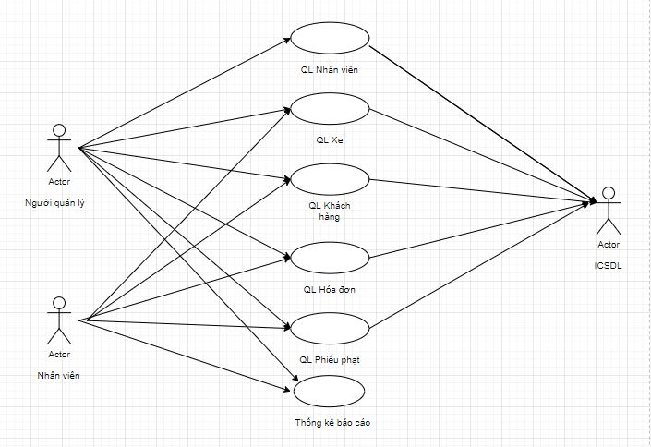

Hình 1.1 Sơ đồ Use Case

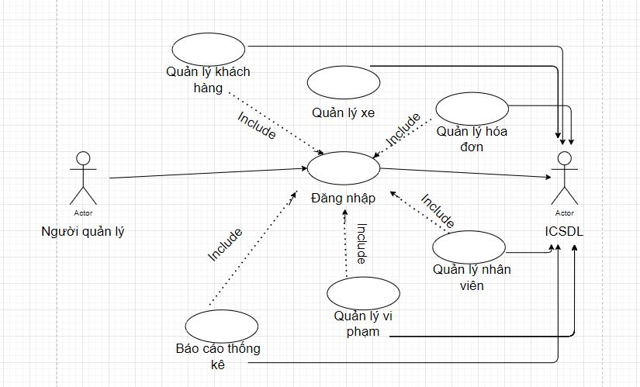

Hình 1.2 Nhóm use case của Người quản lý

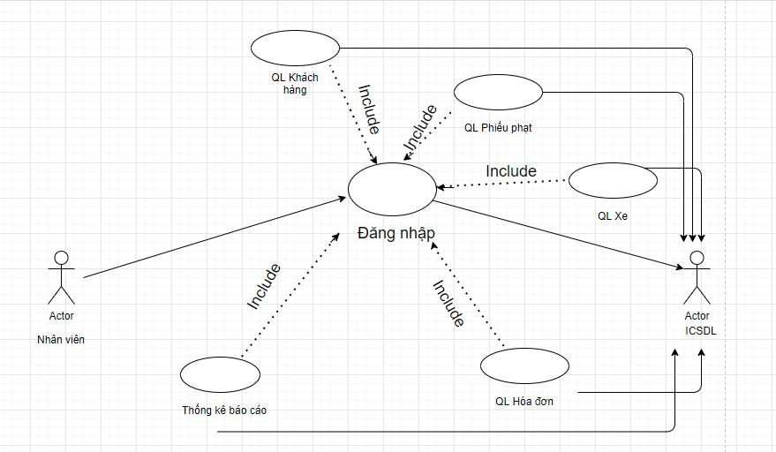

Hình 1.3 Nhóm use case của Nhân viên

##### Mô tả chi tiết các use case

###### Đặc tả Use case Đăng nhập

1. Mô tả tóm tắt

* Tên ca sử dụng : Đăng nhập
* Mục đích : Mô tả cách một người sử dụng đăng nhập vào hệ thống
* Tác nhân : Người quản lý, nhân viên

1. Các luồng sự kiện

***Các luồng sự kiện chính***

* Ca sử dụng này bắt đầu khi tác nhân muốn đăng nhập vào hệ thống. Người dùng nhấn nút đăng nhập.
* Hệ thống yêu cầu tác nhân nhập tài khoản và mật khẩu đăng nhập.
* Tác nhân nhập tên đăng nhập và mật khẩu của mình và ấn nút đăng nhập.
* Hệ thống xác nhận tài khoản và mật khẩu đăng nhập có hợp lệ không (hệ thống kiểm tra tài khoản và mật khẩu), nếu không hợp lệ thì thực hiện luồng A1.
* Đăng nhập thành công hệ thống chuyển màn hình để người dùng lựa chọn các chức năng tương ứng với quyền của người dùng.
* Hệ thống ghi lại quá trình đăng nhập
* Use case kết thúc.

***Các luồng rẽ nhánh***

* Luồng A1 :
* Nhập sai tên đăng nhập/ mật khẩu đăng nhập
* Hệ thống hiển thị một thông báo lỗi
* Người dùng có thể chọn hoặc là đăng nhập lại hoặc hủy bỏ, khi đó ca sử dụng kết thúc.
* Luồng A2 :
* Tại bước nhập tên tài khoản, mật khẩu nếu người dùng kích vào nút x thì use case sẽ kết thúc

1. Tiền điều kiện

* Người dùng cần phải có một tài khoản trong hệ thống

1. Hậu điều kiện

* Nếu việc đăng nhập thành công, người dùng sẽ đăng nhập được vào hệ thống và sử dụng chương trình.

###### Đặc tả use case Báo cáo thống kê

1. **Mô tả tóm tắt**

* Tên use case: Báo cáo thống kê
* Mục đích: Mô tả cách người quản lý xem lịch sử nhập, bán, thống kê, nhập theo tháng
* Tác nhân: Người quản lý

1. **Các luồng sự kiện**

***Luồng sự kiện chính***

* Từ màn hình làm việc chính chọn chức năng Báo cáo thống kê
* Hệ thống hiển thị các lựa chọn:
* Xem báo cáo
* Xuất báo cáo
* Báo cáo theo danh thu hoặc theo xe

###### Đặc tả use case Quản lý khách hàng:

1. Mô tả tóm tắt

* Tên ca sử dụng : Quản lý khách hàng
* Mục đích : thêm, sửa, xóa, tìm kiếm thông tin khách hàng
* Tác nhân : Người quản lý, nhân viên

1. Các luồng sự kiện

***Luồng sự kiện chính***

* Từ màn hình làm việc chính chọn chức năng quản lý khách hàng
* Hệ thống hiển thị form nhập thông tin, bảng dữ liệu thông tin khách hàng, cùng các nút chức năng : Thêm mới, Sửa, Xóa, Làm mới, Tìm kiếm
* Thêm khách hàng :
* Người quản lý nhập đầy đủ các thông tin khách hàng vào form gồm : tên khách hàng, số CMND, giới tính, số điện thoại, địa chỉ
* Người quản lý chọn nút “Thêm mới”
* Hệ thống kiểm tra dữ liệu nhập vào (luồng A1)
* Hệ thông thêm mới dữ liệu vào bảng Customers
* Hệ thống đưa ra thông báo thành công
* Kết quả : Một khách hàng được thêm vào bảng
* Hệ thống lấy danh sách khách hàng mới từ bảng Customers và hiển thị lên bảng dữ liệu
* Use case kết thúc
* Sửa khách hàng :
* Người quản lý chọn khách hàng cần sửa thông tin từ bảng dữ liệu
* Hệ thống lấy thông tin khách hàng được chọn từ bảng Customers và hiển thị thông tin đó lên form dữ liệu.
* Người quản lý điền thông tin cần sửa vào form
* Người quản lý chọn nút “Sửa”
* Hệ thống kiểm tra dữ liệu trong form (luồng A1)
* Hệ thống cập nhật lại khách hàng trong bảng Customers
* Hệ thống đưa ra thông báo sửa thành công
* Hệ thống lấy danh sách khách hàng mới từ bảng Customers và hiển thị lên bảng dữ liệu
* Use case kết thúc
* Xóa khách hàng :
* Người quản lý chọn khách hàng cần xóa từ bảng dữ liệu
* Hệ thống lấy thông tin khách hàng được chọn từ bảng Customers và hiển thị thông tin đó lên form dữ liệu.
* Người quản lý chọn nút “Xóa”
* Hệ thống kiểm tra dữ liệu (luồng A1, luồng A2)
* Hệ thống xóa khách hàng trong bảng Customers
* Đưa ra thông báo xóa thành công
* Hệ thống lấy danh sách khách hàng mới từ bảng Customers và hiển thị lên bảng dữ liệu
* Use case kết thúc
* Tìm kiếm khách hàng
* Người quản lý chọn tìm kiếm theo tên khách hàng hoặc số CMND hoặc địa chỉ
* Người quản lý nhập tên tương ứng của khách hàng vào ô tìm kiếm
* Người quản lý chọn nút “Tìm kiếm”
* Hệ thống kiểm tra dữ liệu (luồng A3)
* Hệ thống tìm kiếm trong bảng Customers và hiển thị danh sách khách hàng tìm được theo tên tương ứng
* Use case kết thúc

***Luồng sự kiện rẽ nhánh***

* Luồng A1 :
* Người quản lý nhập sai thông tin hoặc nhập thiếu thông tin
* Đưa ra thông báo “Thông tin chưa đủ”.
* Use case kết thúc
* Luồng A2 :
* Hệ thống kiểm tra ràng buộc dữ liệu người dùng không xóa được, đưa ra thông báo “ Xóa thất bại”. Use case xóa kết thúc.
* Luồng A3 :
* Người quản lý nhập sai dữ liệu tìm kiếm hoặc không tìm thấy khách hàng có tên tương ứng
* Use case kết thúc

1. Tiền điều kiện

* Tác nhân phải đăng nhập vào hệ thống
* Tài khoản phải có quyền quản lý khách hàng

1. Hậu điều kiện

* Nếu ca sử dụng được thực hiện thành công thì thông tin khách hàng sẽ được thêm, sửa hoặc xóa, còn lại các trường hợp khác thông tin vẫn được giữ nguyên

###### Đặc tả use case Quản lý xe

* 1. Mô tả tóm tắt
* - Tên use case : quản lý xe
* - Mục đích : Mô tả người quản lý thêm, sửa, xóa, tìm kiếm thông tin xe
* - Tác nhân : Người quản lý, nhân viên
  1. Các luồng sự kiện

***Luồng sự kiên chính***

* Từ màn hình làm việc chính chọn chức năng quản lý xe
* Hệ thống hiển thị form nhập thông tin, bảng dữ liệu thông tin sản phẩm, cùng các nút chức năng : Thêm mới, Sửa, Xóa, Làm mới, Tìm kiếm
* Thêm xe :
* Người dùng điền thông tin sản phẩm vào form
* Người dùng bấm nút “Thêm mới”
* Hệ thống kiểm tra dữ liệu (Luồng A1)
* Hệ thống thêm mới dữ liệu vào bảng InForCar
* Đưa ra thông báo thêm mới thành công
* Hệ thống lấy danh sách sản phẩm sau khi thêm mới, hiển thị danh sách lên bảng dữ liệu
* Use case kết thúc
* Sửa sản phẩm :
* Người quản lý chọn sản phẩm cần sửa thông tin từ bảng dữ liệu
* Hệ thống lấy thông tin sản phẩm được chọn từ bảng InForCar và hiển thị thông tin đó lên form dữ liệu.
* Người quản lý điền thông tin cần sửa vào form
* Người quản lý chọn nút “Sửa”
* Hệ thống kiểm tra dữ liệu trong form (Luồng A1)
* Hệ thống cập nhật lại sản phẩm trong bảng InForCar
* Hệ thống đưa ra thông báo sửa thành công
* Hệ thống lấy danh sách sản phẩm mới từ bảng InForCar và hiển thị lên bảng dữ liệu
* Use case kết thúc
* Xóa sản phẩm :
* Người quản lý chọn sản phẩm cần xóa từ bảng dữ liệu
* Hệ thống lấy thông tin sản phẩm được chọn từ bảng InForCar và hiển thị thông tin đó lên form dữ liệu.
* Người quản lý chọn nút “Xóa”
* Hệ thống kiểm tra dữ liệu (Luồng A1, luồng A2)
* Hệ thống xóa sản phẩm trong bảng InForCar
* Đưa ra thông báo xóa thành công
* Hệ thống lấy danh sách sản phẩm mới từ bảng InForCar và hiển thị lên bảng dữ liệu
* Use case kết thúc
* Tìm kiếm sản phẩm :
* Người quản lý chọn tìm kiếm theo tên xe hoặc hãng xe hoặc biển số xe
* Người quản lý nhập tên tương ứng của xe vào ô cần tìm kiếm
* Người quản lý chọn nút “Tìm kiếm”
* Hệ thống kiểm tra dữ liệu (Luồng A3)
* Hệ thống tìm kiếm trong bảng InForCar và hiển thị danh sách sản phẩm tìm được theo tên tương ứng
* Use case kết thúc

***Luồng sự kiện rẽ nhánh :***

* Luồng A1 :
* Người quản lý nhập sai thông tin hoặc nhập thiếu thông tin
* Đưa ra thông báo “Thông tin chưa đủ”.
* Use case kết thúc
* Luồng A2 :
* Hệ thống kiểm tra ràng buộc dữ liệu người dùng không xóa được, đưa ra thông báo “ Xóa thất bại”. Use case xóa kết thúc.
* Luồng A3 :
* Người quản lý nhập sai dữ liệu tìm kiếm hoặc không tìm thấy sản phẩm có tên tương ứng
* Use case kết thúc

c. Tiền điều kiện

* Tác nhân phải đăng nhập vào hệ thống
* Tài khoản phải có quyền quản lý sản phẩm

d. Hậu điều kiện

* Nếu ca sử dụng được thực hiện thành công thì thông tin sản phẩm sẽ được thêm, sửa hoặc xóa, còn lại các trường hợp khác thông tin vẫn được giữ nguyên

###### Đặc tả use case Quản lý Hóa đơn

1. Mô tả tóm tắt :

* Tên ca sử dụng : Quản lý hóa đơn
* Mục đích : thêm, sửa, xóa, tìm kiếm và xem thông tin chi tiết từng hóa đơn
* Tác nhân : Người quản lý, nhân viên

1. Các luồng sự kiện

***Luồng sự kiện chính***

* Từ màn hình làm việc chính chọn chức năng quản lý hóa đơn
* Hệ thống hiển thị form nhập thông tin, bảng dữ liệu thông tin hóa đơn, cùng các nút chức năng : thêm, sửa, xóa, làm mới, tìm kiếm, xem chi tiết
* Thêm hóa đơn :
* Người quản lý, nhân viên nhập đầy đủ các thông hóa đơn vào form:
* Người quản lý, nhân viên chọn nút “Thêm”
* Hệ thống kiểm tra dữ liệu nhập vào (Luồng A1)
* Hệ thông thêm mới dữ liệu vào bảng Bills
* Hệ thống đưa ra thông báo thành công
* Kết quả : Một nhà cung cấp được thêm vào bảng Bills
* Hệ thống lấy danh sách nhà cung cấp mới từ bảng Bills và hiển thị lên bảng dữ liệu
* Use case kết thúc
* Sửa nhà hóa đơn :
* Người quản lý, nhân viên chọn hóa đơn cần sửa thông tin từ bảng dữ liệu
* Hệ thống lấy thông tin nhà cung cấp được chọn từ bảng Bills và hiển thị thông tin đó lên form dữ liệu.
* Người quản lý, nhân viên điền thông tin cần sửa vào form
* Người quản lý, nhân viên chọn nút “Sửa”
* Hệ thống kiểm tra dữ liệu trong form (Luồng A1)
* Hệ thống cập nhật lại nhà cung cấp trong bảng Bills
* Hệ thống đưa ra thông báo sửa thành công
* Hệ thống lấy danh sách nhà cung cấp mới từ bảng Bills và hiển thị lên bảng dữ liệu
* Use case kết thúc
* Xóa nhà hóa đơn :
* Người quản lý, nhân viên chọn hóa đơn cần xóa từ bảng dữ liệu
* Hệ thống lấy thông tin nhà cung cấp được chọn từ bảng Bills và hiển thị thông tin đó lên form dữ liệu.
* Người quản lý, nhân viên chọn nút “Xóa”
* Hệ thống kiểm tra dữ liệu (Luồng A1, luồng A2)
* Hệ thống xóa nhà cung cấp trong bảng Bills
* Đưa ra thông báo xóa thành công
* Hệ thống lấy danh sách nhà cung cấp mới từ bảng Bills và hiển thị lên bảng dữ liệu
* Use case kết thúc
* Tìm kiếm nhà hóa đơn
* Người quản lý, nhân viên nhập tên gần đúng của mã hóa đơn vào ô tìm kiếm
* Người quản lý , nhân viên chọn nút “Tìm kiếm”
* Hệ thống kiểm tra dữ liệu (Luồng A3)
* Hệ thống tìm kiếm trong bảng Bills và hiển thị danh sách hóa đơn tìm được theo tên
* Use case kết thúc

***Luồng sự kiện rẽ nhánh***

* Luông A1 :
* Người quản lý, nhân viên nhập sai thông tin hoặc nhập thiếu thông tin
* Đưa ra thông báo “Thông tin chưa đủ”.
* Use case kết thúc
* Luồng A2 :
* Hệ thống kiểm tra ràng buộc dữ liệu người dùng không xóa được, đưa ra thông báo “ Xóa thất bại”. Use case xóa kết thúc.
* Luồng A3 :
* Người quản lý, nhân viên nhập sai dữ liệu tìm kiếm hoặc không tìm thấy nhà cung cấp có tên tương ứng
* Use case kết thúc

1. Tiền điều kiện

* Tác nhân phải đăng nhập vào hệ thống
* Tài khoản phải có quyền quản lý nhà cung cấp

1. Hậu điều kiện

* Nếu ca sử dụng được thực hiện thành công thì thông tin nhà cung cấp sẽ được thêm, sửa hoặc xóa, còn lại các trường hợp khác thông tin vẫn được giữ nguyên

###### Đặc tả use case Quản lý Vi phạm

* 1. Mô tả tóm tắt :
* Tên ca sử dụng : Quản lý Vi phạm
* Mục đích : theo dõi quản lý quá trình nhập hàng, thêm, sửa, xóa các phiếu phạt xử phạt các khách hàng vi phạm quy định thuê xe
* Tác nhân : Người quản lý, nhân viên
  1. Các luồng sự kiện

***Luồng sự kiện chính***

* Thêm phiếu phạt :
* Từ màn hình làm việc chính chọn chức quản lý vi phạm
* Hệ thống hiển thị form phiếu phạt thông tin : bảng dữ liệu thông tin các phiếu phạt, cùng các nút chức năng : thêm, xóa, sửa, làm mới, reset, tìm kiếm
* Người quản lý nhập đầy đủ các thông tin về phiếu vào form
* Người dùng bấm nút “Thêm”
* Hệ thống kiểm tra dữ liệu sản phẩm (Luồng A1)
* Thông tin phiếu vừa nhập được hiển thị trên bảng thông tin phiếu.
* Người dùng nhập lần lượt thông tin các sản phẩm muốn thêm vào hóa đơn
* Thông báo thêm mới dữ liệu thành công
* Use case kết thúc
* Sửa phiếu phạt :
* Người quản lý, nhân viên chọn phiếu phạt cần sửa thông tin từ bảng dữ liệu hóa đơn
* Hệ thống lấy thông tin phiếu phạt cần sửa được chọn từ bảng Punish, lấy thông tin phiếu từ bảng Punish và hiển thị thông tin
* Người quản lý, nhân viên chọn phiếu cần sửa trong bảng
* Hệ thống lấy thông tin phiếu được chọn trong bảng và hiển thị thông tin sản phẩm này lên form dữ liệu
* Người quản lý, nhân viên điền thông tin cần sửa vào form
* Người quản lý, nhân viên chọn nút “Sửa”
* Hệ thống kiểm tra dữ liệu trong form (Luồng A1)
* Hệ thống cập nhật lại khách hàng trong bảng Punish
* Hệ thống đưa ra thông báo sửa thành công
* Hệ thống lấy danh sách sản phẩm đã sửa của hóa đơn từ bảng Punish và hiển thị dữ liệu lên bảng dữ liệu phiếu phạt.
* Hệ thống lấy danh sách phiếu mới từ bảng Punish và hiển thị lên bảng dữ liệu phiếu
* Use case kết thúc
* Xóa phiếu phạt :
* Người quản lý chọn hóa đơn cần xóa từ bảng dữ liệu phiếu phạt
* Hệ thống lấy thông tin phiếu cần sửa được chọn từ bảng Punish, lấy thông tin sản phẩm từ bảng phiếu phạt và hiển thị thông tin danh sách phiếu lên bảng dữ liệu.
* Người quản lý chọn nút “Xóa”
* Hệ thống kiểm tra dữ liệu (luồng A1, luồng A2)
* Hệ thống xóa phiếu cần xóa trong bảng Punish
* Hệ thống xóa phiếu được chọn trong bảng Punish
* Đưa ra thông báo xóa thành công
* Hệ thống lấy danh sách hóa đơn mới từ bảng Punish và hiển thị lên bảng dữ liệu phiếu phạt.
* Tìm phiếu phạt :
* Người quản lý, nhân viên nhập tên gần đúng của mã phiếu vào ô tìm kiếm
* Người quản lý , nhân viên chọn nút “Tìm kiếm”
* Hệ thống kiểm tra dữ liệu (Luồng A3)
* Hệ thống tìm kiếm trong bảng Punish và hiển thị danh sách phiếu phạt tìm được theo tên
* Use case kết thúc

***Luồng sự kiện rẽ nhánh***

* Luồng A1 :
* Người quản lý nhập sai thông tin hoặc nhập thiếu thông tin
* Đưa ra thông báo “Thông tin chưa đủ”.
* Use case kết thúc
* Luồng A2 :
* Hệ thống kiểm tra ràng buộc dữ liệu người dùng không xóa được, đưa ra thông báo “ Xóa thất bại”. Use case xóa kết thúc.
  1. Tiền điều kiện
* Tác nhân phải đăng nhập vào hệ thống
* Tài khoản phải có quyền quản lý hóa đơn nhập
  1. Hậu điều kiện
* Nếu ca sử dụng được thực hiện thành công thì thông tin hóa đơn và chi tiết các sản phẩm trong hóa đơn sẽ được thêm, sửa hoặc xóa, còn lại các trường hợp khác thông tin vẫn được giữ nguyên

###### Đặc tả use case Quản lý nhân viên

* + - * 1. Mô tả tóm tắt :
* Tên ca sử dụng : Quản lý nhân viên
* Mục đích : quản lý quá trình thêm, sửa, xóa, tìm kiếm nhân viên
* Tác nhân : Người quản lý
  + - * 1. Các luồng sự kiện
* Luồng sự kiện chính
* Từ màn hình làm việc chính chọn chức năng quản lí nhân viên
* Người quản lý mới có thể dùng tính năng này
* Người dùng chọn chức năng nhân viên
* Người dùng nhập thông tin về nhân viên
* Người dùng ấn nút “Thêm mới” để thêm thông tin nhân viên
* Hệ thống lấy danh sách khách hàng mới từ bảng Employee và hiển thị lên bảng dữ liệu
* Use case kết thúc
* Sửa nhân viên :
* Người quản lý chọn nhân viên cần sửa thông tin từ bảng dữ liệu
* Hệ thống lấy thông tin nhân viên được chọn từ bảng Employee và hiển thị thông tin đó lên form dữ liệu.
* Người quản lý điền thông tin cần sửa vào form
* Người quản lý chọn nút “Sửa”
* Hệ thống kiểm tra dữ liệu trong form (luồng A1)
* Hệ thống cập nhật lại khách hàng trong bảng Employee
* Hệ thống đưa ra thông báo sửa thành công
* Hệ thống lấy danh sách khách hàng mới từ bảng Employee và hiển thị lên bảng dữ liệu
* Use case kết thúc
* Xóa nhân viên:
* Người quản lý chọn nhân viên cần xóa từ bảng dữ liệu
* Hệ thống lấy thông tin nhân viên được chọn từ bảng Employee và hiển thị thông tin đó lên form dữ liệu.
* Người quản lý chọn nút “Xóa”
* Hệ thống kiểm tra dữ liệu (luồng A1, luồng A2)
* Hệ thống xóa nhân viên trong bảng Employee
* Đưa ra thông báo xóa thành công
* Hệ thống lấy danh sách khách hàng mới từ bảng Employee và hiển thị lên bảng dữ liệu
* Use case kết thúc
* Tìm kiếm nhân viên
* Người quản lý chọn tìm kiếm theo tên nhân viên hoặc địa chỉ
* Người quản lý nhập tên tương ứng của nhân viên vào ô tìm kiếm
* Người quản lý chọn nút “Tìm kiếm”
* Hệ thống kiểm tra dữ liệu (luồng A3)
* Hệ thống tìm kiếm trong bảng Employee và hiển thị danh sách nhân viên tìm được theo tên tương ứng
* Use case kết thúc

***Luồng sự kiện rẽ nhánh***

* Luồng A1 :
* Người quản lý nhập sai thông tin hoặc nhập thiếu thông tin
* Đưa ra thông báo “Thông tin chưa đủ”.
* Use case kết thúc
* Luồng A2 :
* Hệ thống kiểm tra ràng buộc dữ liệu người dùng không xóa được, đưa ra thông báo “ Xóa thất bại”. Use case xóa kết thúc.
* Luồng A3 :
* Người quản lý nhập sai dữ liệu tìm kiếm hoặc không tìm thấy khách hàng có tên tương ứng
* Use case kết thúc

1. Tiền điều kiện

* Tác nhân phải đăng nhập vào hệ thống
* Tài khoản phải có quyền quản lý nhân viên

1. Hậu điều kiện

* Nếu ca sử dụng được thực hiện thành công thì thông tin khách hàng sẽ được thêm, sửa hoặc xóa, còn lại các trường hợp khác thông tin vẫn được giữ nguyên

### Mô hình hóa dữ liệu của hệ thống

#### Mô tả hệ thống mới (Bài toán)

* Cửa hàng cho thuê nhiều loại xe khác nhau.Thông tin của xe bao gồm tên xe, hãng xe, số lượng sản phẩm hiện có, biển số xe, ngày đăng kí, năm sản xuất, ngày nhập, hình ảnh sản phẩm được lưu trữ trong hệ thống.
* Xe có thể được thuê bởi 0, 1 hoặc nhiều khách hàng. Mỗi khách hàng có thể thuê 1 hoặc nhiều xe. Khi khách hàng thanh toán, cửa hàng sẽ xuất hóa đơn bán lưu trữ thông tin xe được thuê, ngày thuê và thông tin của khách hàng.
* Để đăng nhập người quản lý và nhân viên nhập tên tài khoản và mật khẩu. Thông tin của nhân viên được lưu trữ bao gồm : Mã nhân viên,họ tên nhân viên, ngày sinh, giới tính, địa chỉ, tài khoản, mật khẩu.

#### Các yêu cầu về dữ liệu

Từ mô tả hệ thống và các use case bên trên ta có các yêu cầu về dữ liệu :

* Lớp **XE** (InForCar) có các thuộc tính :
* Mã xe: là thuộc tính khóa dùng để phân biệt các sản phẩm với nhau
* Tên xe : mô tả tên của xe
* Màu sơn : mô tả màu sắc của xe
* Hãng xe: mô tả hãng của mỗi xe
* Số lượng : mô tả số lượng hiện có của xe
* Ngày đăng kí : mô tả ngày đăng kí của xe
* Tình trạng : mô tả số tình trạng hiện tại của xe
* Biển số xe : mô tả biển số của xe
* Giá mỗi ngày : mô tả giá thuê của xe
* Năm sản xuất : mô tả năm sản xuất của xe
* Ngày nhập : mô tả ngày nhập thông tin của xe
* Lớp **Khách Hàng** (Customers) có các thuộc tính :
* Mã khách hàng : là thuộc tính khóa để phân biệt các khách hàng với nhau
* Giới tính : mô tả giới tính khách hàng
* Tên khách hàng : mô tả họ tên khách hàng
* Địa chỉ : mô tả địa chỉ khách hàng
* Số điện thoại : mô tả số điện thoại liên hệ khách hàng
* Số CMND : mô tả số chứng minh nhân dân của khách hàng
* Lớp **Nhân Viên** (Employee) có các thuộc tính :
* Lớp **Báo cáo thống kê**(NGUOIDUNG) có các thuộc tính
* Lớp **Hóa đơn** (Bills) có các thuộc tính
  + Mã hóa đơn : là thuộc tính khóa để phân biệt các hóa đơn
  + Tên hóa đơn : mô tả tên của hóa đơn
  + Mã nhân viên : mô tả mã nhân viên lập hóa đơn
  + Mã khách hang : mô tả mã khách hàng sử dụng dịch vụ
  + Ngày thuê : xác định ngày khách hàng bắt đầu thuê
  + Ngày trả : xác định ngày khách hàng hoàn thành và thanh toán dịch vụ
  + Giá mỗi ngày : xác định giá theo dịch vụ khách thuê mỗi ngày
  + Mã xe : xác định mã xe khách thuê và được sử dụng
  + Ngày tạo : xác định ngày tạo hóa đơn
  + Thông tin : bổ sung thông tin cần thiết nếu có
* Lớp **Vi phạm** (Punish) có các thuộc tính :
* Mã phiếu : là thuộc tính khóa phân biệt giữa các phiếu phạt
* Mã hóa đơn : xác định hóa đơn phải chịu phạt
* Mã nhân viên : xác định mã nhân viên lập phiếu
* Mô tả : xác định lỗi và thông tin cần thiết khi bị phạt
* Giá tiền : xác định chi phí phải thanh toán để khắc phục lỗi
* Ngày lập : xác định ngày lập phiếu phạt

## Thiết kế hệ thống

### Thiết kế giao diện

#### Hình dung giao diện đăng nhập

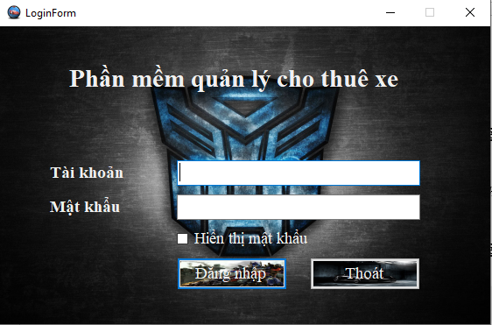

Hình 1.7 Hình dung màn hình đăng nhập

#### Hình dung giao diện quản lý nhân viên

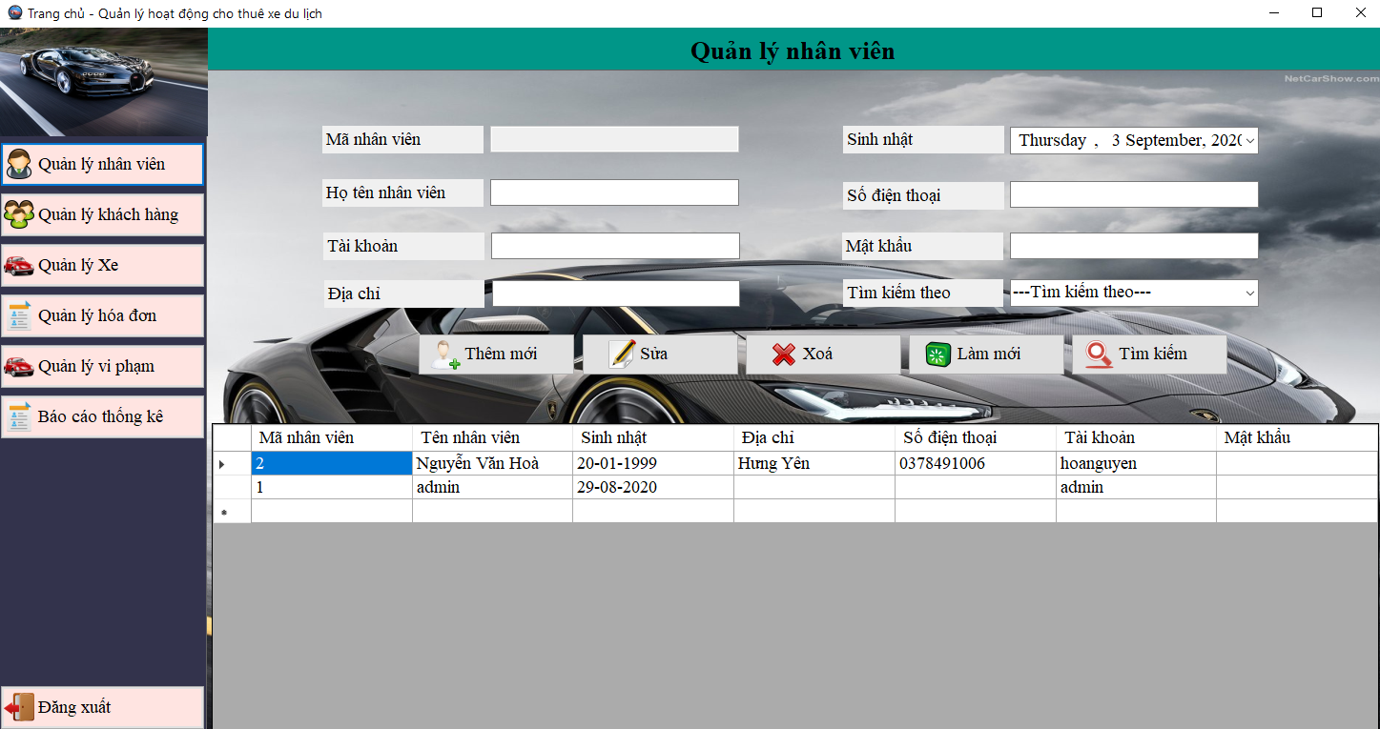

Hình 1.8 : Hình dung màn hình quản lý nhân viên

#### Hình dung giao diện báo cáo thống kê

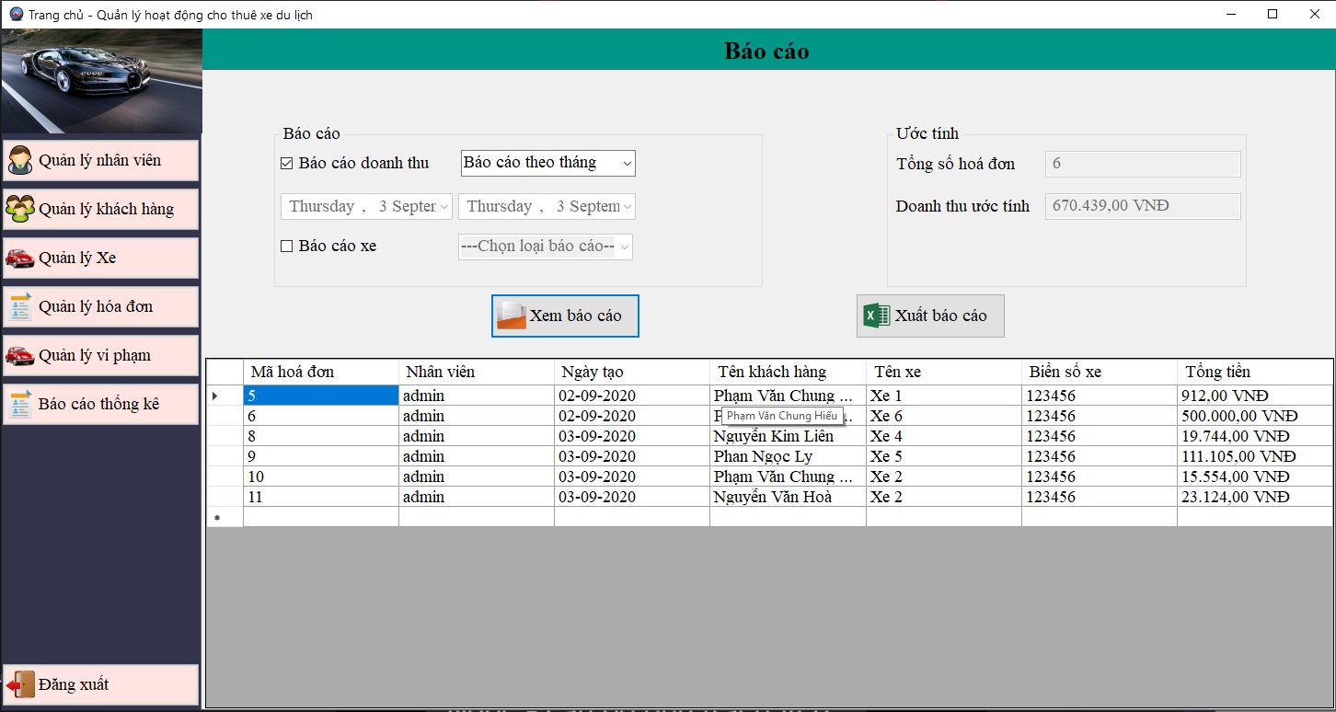

Hình 1.9 Hình dung màn hình thống kê chi tiết

#### Hình dung giao diện màn hình chính

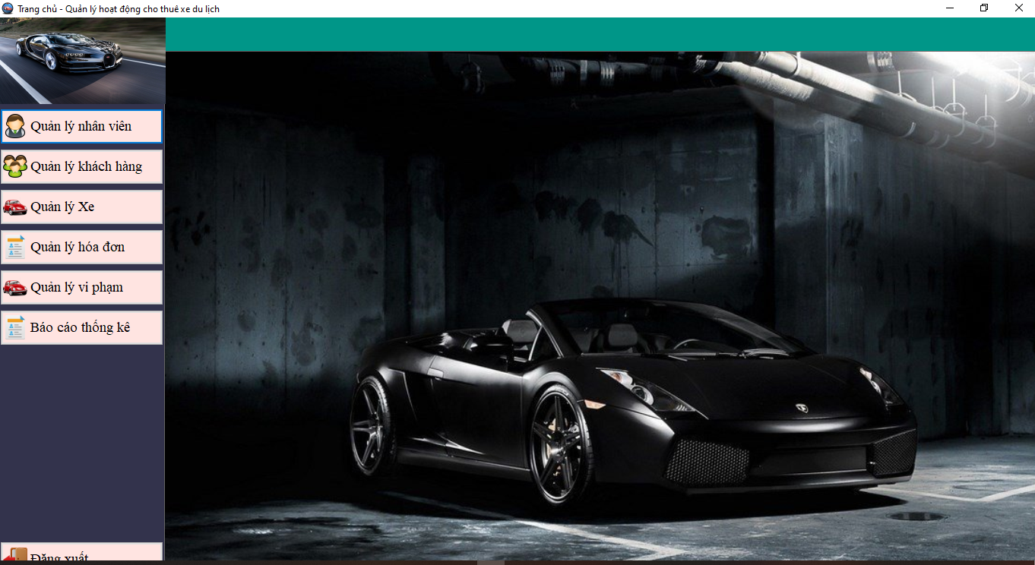

Hình 1.10 Hình dung màn hình chính

#### Hình dung giao diện quản lý khách hàng

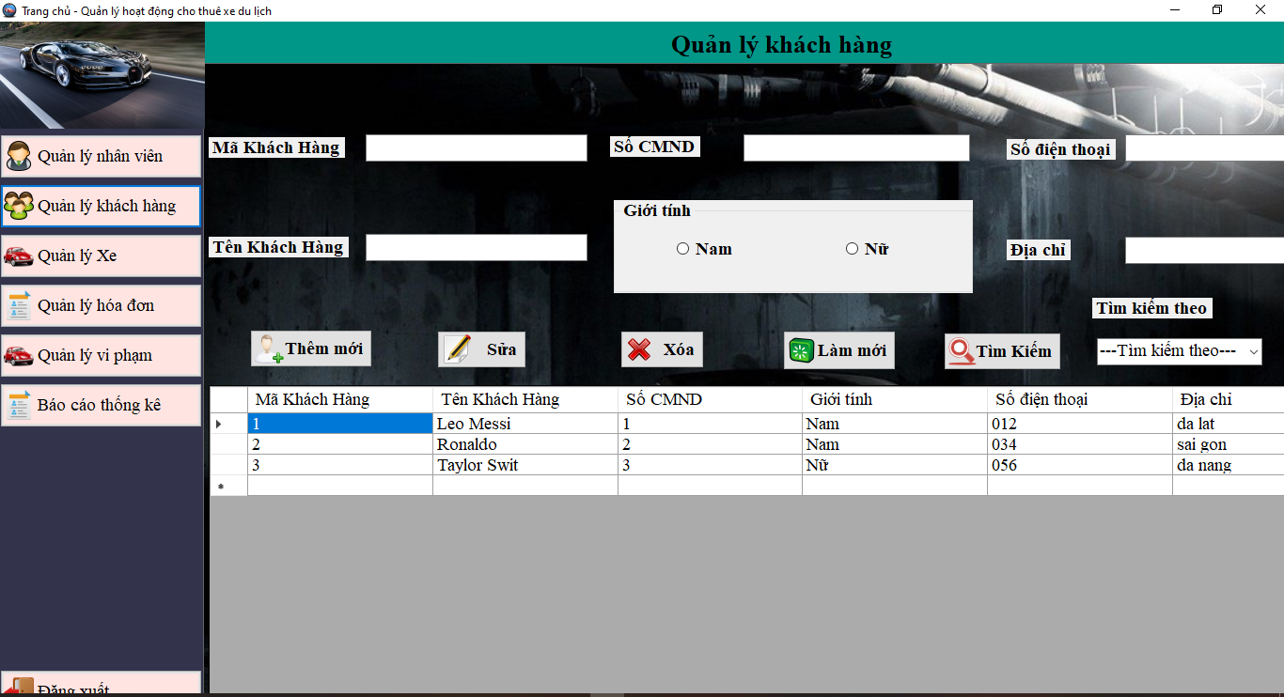

Hình 1.11 Hình dung màn hình quản lý khách hàng

#### Hình dung giao diện quản lý xe

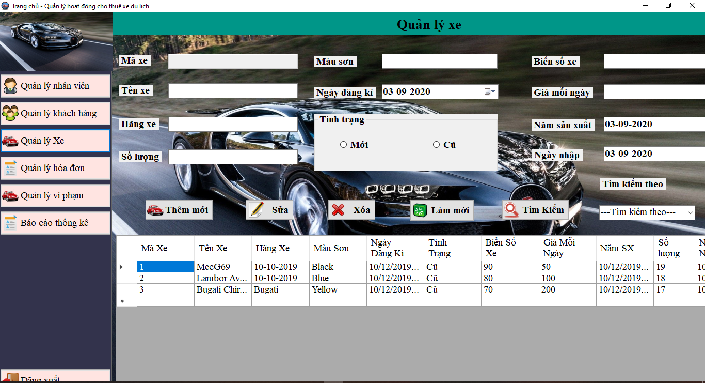

Hình 1.12 Hình dung màn hình quản lý xe

#### Hình dung giao diện quản lý vi phạm

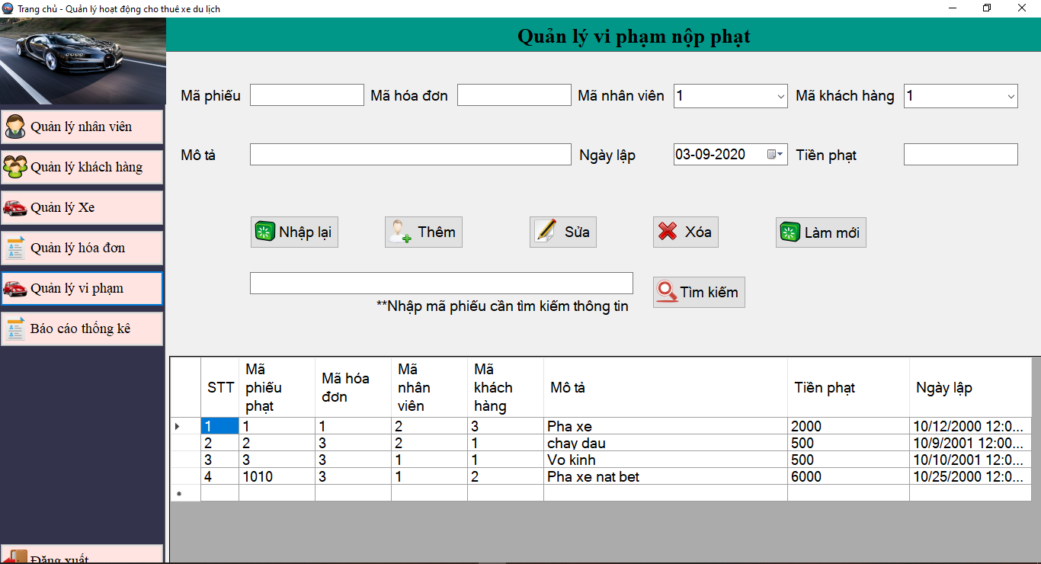

Hình 1.13 Hình dung màn hình quản lý vi phạm

#### Hình dung giao diện quản lý hóa đơn

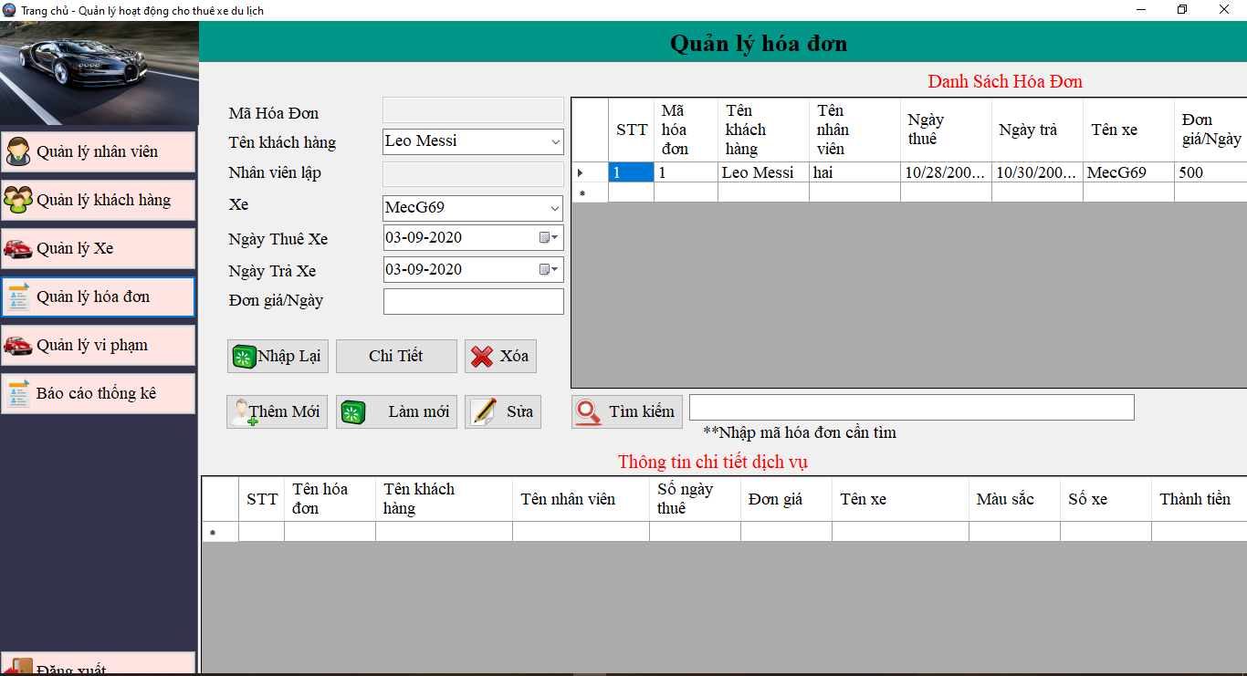

Hình 1.14 Hình dung àn hình quản lý hóa đơn

### Thiết kế dữ liệu - Ánh xạ lớp sang bảng

#### Nguyên tắc ánh xạ lớp sang bảng

* Xác định các lớp từ use case
* Xét từ bài toán quản lý hoạt động cho thuê xe du lịch và use case chi tiết đã xây dựng ở trên chúng ta có thể liệt kê các lớp cơ bản như Thông tin xe, Khách hàng, Nhân viên, Phiếu phạt, Hóa Đơn, Báo cáo thống kê
* Ta có các bảng
* Bảng InForCar (ID, Name, ManufacturerCar, Color, RegistrationDate, Status, NumCar, PricePerDay, ManufactureYear, NumberOfCar, DateAddCar) lấy từ lớp Xe có khóa chính là ID

Bảng 1.1 Bảng Thông tin xe

|  |  |  |  |
| --- | --- | --- | --- |
| STT | Tên thuộc tính | Kiểu dữ liệu | Khóa |
| 1 | ID | Varchar(10) | Khóa chính |
| 2 | Name | Nvarchar(50) |  |
| 3 | ManufacturerCar | Nvarchar(50) |  |
| 4 | Color | Nvarchar(30) |  |
| 5 | RegistrationDate | datetime |  |
| 6 | Status | Nvarchar(20) |  |
| 7 | NumCar | int |  |
| 8 | PricePerDay | int |  |
| 9 | ManufactureYear | datetime |  |
| 10 | NumberOfCar | int |  |
| 11 | DateAddCar | datetime |  |

* Bảng Customers (ID, Name, Sex, IDCardNumber, Phone, Address) lấy từ lớp Khách Hàng có khóa chính là ID

Bảng 1.2 Bảng Khách hàng

|  |  |  |  |
| --- | --- | --- | --- |
| STT | Tên thuộc tính | Kiểu dữ liệu | Khóa |
| 1 | ID | Varchar(10) | Khóa chính |
| 2 | Name | Nvarchar(50) |  |
| 3 | Sex | bit |  |
| 4 | IDCardNumber | int |  |
| 5 | Phone | nchar(15) |  |
| 6 | Address | Nvarchar(50) |  |

* Bảng Employee (ID, Name, Birthday, Address, Phone, Account, Password, Role) lấy từ lớp Nhân viên có khóa chính là ID

Bảng 1.2 Bảng nhân viên

|  |  |  |  |
| --- | --- | --- | --- |
| STT | Tên thuộc tính | Kiểu dữ liệu | Khóa |
| 1 | ID | int | Khóa chính |
| 2 | Name | Nvarchar(50) |  |
| 3 | Birthday | datetime |  |
| 4 | Address | Nvarchar(50) |  |
| 5 | Phone | Nchar(15) |  |
| 6 | Account | Nvarchar(20) |  |
| 7 | Password | nchar(20) |  |
| 8 | Role | int |  |

* Bảng Bills (ID, Name, EmpID, CustomerID, DateOfHire, DateOfPayment, PricePerDay, InforCarID, CreateDay, Status) lấy từ lớp Hóa đơn có khóa chính là ID

Bảng 1.3 Bảng Hóa đơn

|  |  |  |  |
| --- | --- | --- | --- |
| STT | Tên thuộc tính | Kiểu dữ liệu | Khóa |
| 1 | ID | int | Khóa chính |
| 2 | Name | Nvarchar (50) |  |
| 3 | EmpID | int | Not null |
| 4 | CustomerID | int | Not null |
| 5 | DateOfHire | datime | Not null |
| 6 | DateOfPayment | datetime | Not null |
| 7 | PricePerDay | int |  |
| 8 | InforCarID | int |  |
| 9 | CreateDay | datime |  |
| 10 | Status | bit |  |

* Bảng Punish (ID, BillsID, EmpID, CustomerID, Description, Price, Date) lấy từ lớp Phiếu phạt có khóa chính là ID

Bảng 1.4 Bảng vi phạm

|  |  |  |  |
| --- | --- | --- | --- |
| STT | Tên thuộc tính | Kiểu dữ liệu | Khóa |
| 1 | ID | int | Khóa chính |
| 2 | BillsID | int | Not null |
| 3 | EmpID | int | Not null |
| 4 | CustomerID | int | Not null |
| 5 | Description | Nvarchar (100) |  |
| 6 | Price | int |  |
| 7 | Date | datetime |  |

## Cài đặt và triển khai

### 2.5.1 Công cụ Microsoft Visual Studio

* **Microsoft Visual Studio** là một [môi trường phát triển tích hợp](https://vi.wikipedia.org/wiki/M%C3%B4i_tr%C6%B0%E1%BB%9Dng_ph%C3%A1t_tri%E1%BB%83n_t%C3%ADch_h%E1%BB%A3p) (IDE) từ [Microsoft](https://vi.wikipedia.org/wiki/Microsoft). Nó được sử dụng để phát triển [chương trình máy tính](https://vi.wikipedia.org/wiki/Ch%C6%B0%C6%A1ng_tr%C3%ACnh_m%C3%A1y_t%C3%ADnh) cho Microsoft Windows, cũng như các trang web, các ứng dụng web và các dịch vụ web. Visual Studio sử dụng nền tảng phát triển phần mềm của Microsoft như [Windows API](https://vi.wikipedia.org/wiki/Windows_API), [Windows Forms](https://vi.wikipedia.org/w/index.php?title=Windows_Forms&action=edit&redlink=1), [Windows Presentation Foundation](https://vi.wikipedia.org/wiki/Windows_Presentation_Foundation), [Windows Store](https://vi.wikipedia.org/wiki/Windows_Store) và [Microsoft Silverlight](https://vi.wikipedia.org/wiki/Microsoft_Silverlight)
* Một số ưu điểm khi sử dụng Visual Studio như :
* Hỗ trợ cả môi trường phát triển ứng dụng GUI lẫn không dựa trên GUI.
* Chạy trên nhiều hệ điều hành, bao gồm cả Windows và Linux.
* Nhưng cũng có một số nhược điểm như :
* Cài đặt phức tạp
* Khá tốn phần cứng và bộ nhớ máy

### Công cụ SQL Server

* Microsoft SQL Server là một phần mềm được phát triển bởi Microsoft dùng để lưu trữ dữ liệu dựa trên chuẩn RDBMS, và nó cũng là một hệ quản trị cơ sở dữ liệu quan hệ đối tượng (ORDBMS).
* SQL Server cung cấp đầy đủ công cụ để quản lý, từ giao diện GUI cho đến việc sử dụng ngôn ngữ truy vấn SQL. Ngoài ra điểm mạnh của nó là Microsoft có khá nhiều nền tảng kết hợp hoàn hảo với SQL Server như ASP.NET, C# xây dựng Winform, bởi vì nó hoạt động hoàn toàn độc lập.

## Thực hiện bài toán

### 2.6.1 Phân công công việc

### 2.6.1.1 Bảng Phân Công Công Việc

### Nguyễn Văn Hòa - Chức năng đăng nhập

* Màn hình đăng nhập 

Hình 2.1 Màn hình đăng nhập

* Màn hình đăng nhập bao gồm :
  + 2 TextBox để lấy dữ liệu tên đăng nhập và mật khẩu
  + 2 button để Đăng nhập vào màn hính chính hoặc Thoát
  + 1 checkbox để hiển thị mật khẩu đã nhập
* Khi nhấn vào nút đăng nhập hệ thống sẽ kiểm tra tên đăng nhập và mật khẩu vừa nhập với tên đăng nhập và mật khẩu đã được lưu trong cơ sở dữ liệu nếu đúng thì màn hình chính sẽ hiện lên đối với admin và màn hình hiện lên đối với nhân viên, nhập sai 1 trong 2 trường trên sẽ xuất hiện thông báo sai tên đăng nhập hoặc mật khẩu

### Phạm Văn Chung Hiếu - Chức năng quản lý khách hàng

* Màn hình quản lý khách hàng



Hình 2.2 Màn hình quản lý khách hàng

* Màn hình quản lý khách hàng bao gồm :
  + 5 TextBox để nhập thông tin khách hàng
  + 5 Button thêm, sửa, và xóa khách hàng, dữ liệu gốc, lọc dữ liệu theo tên khách hàng hoặc số CMND hoặc địa chỉ
  + 1 RadioButton chọn giới tính Nam hoặc Nữ của khách hàng
  + 1 DataGridView hiển thị các thông tin của khách hàng như : Mã khách hàng, Tên khách hàng, Giới tính, địa chỉ, Số điện thoại, số CMND
* Trước khi nhấn vào nút Thêm hoặc Sửa :
  + Tất cả các trường không được phép để trống.
  + Không được thêm khách hàng đã tồn tại mã khách hàng
* Khi nhấn nút xóa hoặc sửa cần chọn 1 khách hàng mới có thể xóa hoặc sửa

### Nguyễn Văn Hòa - Chức năng thống kê (Báo cáo thống kê)

* Màn hình thống kê



Hình 2.5 Màn hình thống kê

* Màn hình thống kê chi tiết bao gồm :
  + 2 Combobox để chọn báo cáo theo tương ứng
  + 2 Button xuất báo cáo và xem báo cáo
  + Các Label và Button còn lại để hiển thị thông tin
  + 1 DataGridView để hiển thị thông tin

### Trần Đăng Hải - Chức năng quản lý hóa đơn



Hình 2.6 Màn hình quản lí hóa đơn

* Màn hính quản lí hóa đơn bao gồm :
  + 2 DataGridView hiển thị dữ liệu người dùng tương tác
  + 3 TextBox cho phép người dùng nhập dữ liệu đầu vào cho hóa đơn.
  + 2 DateTimePicker cho phép nhập ngày tháng
  + 2 ComboBox cho phép lựa chọn mã nhà cung cấp.
  + 7 Button cho phép người dùng thực hiện chức năng tương tác với database.
* Khi người dùng nhập dữ liệu, dữ liệu được cho là hợp lệ khi : các ô textBox không được bỏ trống.

### Phạm Văn Chung Hiếu - Quản lý xe

* Màn hình quản lý xe



Hình 2.7 Màn hình quản lý xe

* Màn hình quản lý xe gồm:
* 7 textBox mô tả dữ liệu người dùng sẽ nhập
* 3 DateTimePicker để người dùng nhập ngày tương ứng
* 1 comBoBox mô tả dữ liệu tìm kiếm tương ứng
* 1 DataGridView hiển thị dữ liệu người dùng tương tác
* 5 button mô tả chức năng làm việc giữa người dùng và database
* Khi người dùng nhập dữ liệu, dữ liệu được cho là hợp lệ khi : các ô textBox không được bỏ trống.

### Nguyễn Văn Hòa - Quản lý Nhân viên

* Màn hình quản lý nhân viên



Hình 2.8 Màn hình quản lý nhân viên

* + Màn hình quản lý nhân viên gồm:
* 1 DateTimePicker để người dùng nhập ngày sinh nhật
* 6 TextBox mô tả dữ liệu người dùng sẽ nhập
* 1 DataGridView hiển thị dữ liệu người dùng tương tác
* 5 Button mô tả chức năng làm việc giữa người dùng và database
  + Dữ liệu hợp lệ khi các TextBox không được bỏ trống khi thêm hoặc sửa nhân viên.

### Trần Đăng Hải - Quản lý vi phạm

* Màn hình quản lý vi phạm



Hình 2.9 Màn hình quản lý vi phạm

* Giao diện quản lý vi phạm gồm :
* 2 combobox mã nhân viên, mã khách hàng
* 4 TextBox mô tả dữ liệu người dùng sẽ nhập
* 1 DataGridView hiển thị dữ liệu người dùng tương tác
* 6 button mô tả chức năng làm việc giữa người dùng và database
  + Dữ liệu hợp lệ khi các text field không được bỏ trống khi thêm hoặc sửa thông tin.

# *Chương 3. Phần kiến thức lĩnh hội và bài học kinh nghiệm*

### Nội dung đã thực hiện

* Những điểm đã làm được :
* Hoàn thiện các chức năng cơ bản của một phần mềm quản lý hoạt động thuê xe du lịch
* Đã kết nối và lưu trữ dữ liệu trong SQL server

### Hướng phát triển.

* Mở rộng thêm các chức năng như :
* Xuất file in hóa đơn
* Thống kê chi tiết hơn
* Giao diện tối ưu và đẹp hơn
* Thêm biểu đồ thống kê

**Tài liệu tham khảo**

[1] *Thư viện jsoup*

Website : <https://jsoup.com>

[2] *Trang web*

Website : <https://www.tutorialspoint.com/>

[2] *Trang web*

Website : <https://www.stackoverflow.com/>

[3] *Mẫu báo cáo, trình bày quyển TS Phạm Văn Hà*